**ПЕРВЫЕ ДНИ ЩЕНКА В ДОМЕ**

Появление в доме щенка — яркое событие, однако стоит учитывать, что питомца только что разлучили с мамой и для него смена обстановки — это стресс. Как сделать так, чтобы щенок быстрее адаптировался и привык к дому? Продумайте все этапы переезда заранее, чтобы не испортить первое впечатление от встречи с новыми хозяевами.

**КОГДА ЛУЧШЕ ВСЕГО БРАТЬ ЩЕНКА**

Не рекомендуется забирать щенка раньше 45 дней с момента рождения. До полутора месяцев он питается молоком матери, которое не может заменить ни один корм. Оптимальный возраст для переезда — 3-4 месяца, когда питомец уже получил первую прививку и прошёл карантин. К этому времени он самостоятельно ест и даже знает несколько базовых команд. Если вы хотите приобрести служебную собаку, то нужно подождать ещё 2-3 месяца, когда можно оценить не только физические и внешние данные щенка, но и его характер.

Когда речь идёт о выборе домашнего питомца — щенка, который относится к пэт-классу, то заводчик вряд ли согласится ухаживать за ним до 4 месяцев. Как правило, они продаются в возрасте 1,5-3 месяцев. Желательно не покупать первого попавшегося, а посмотреть на его братьев и сестёр из помёта. Это поможет объективно оценить качество собаки.

Щенков шоу- и брид-классов стараются забирать не раньше 10-11 месяцев с рождения. К этому времени проявляются дисквалифицирующие признаки породы, которые в первые месяцы жизни определить невозможно.

**КАК ПОДГОТОВИТЬСЯ К ПОЯВЛЕНИЮ ЩЕНКА В ДОМЕ**

* Лучше забирать щенка в выходные дни или во время отпуска. У вас будет время на то, чтобы побыть с ним рядом и помочь справиться со страхом. Чтобы максимально снизить уровень стресса, возьмите у заводчика игрушку или подстилку, на которой спал щенок. Этот предмет сыграет роль комфортера — детской игрушки, которая хранит запах мамы.
* Заранее подумайте о выборе места для щенка. Желательно, чтобы оно находилось в жилой комнате, а не в кладовке или прихожей. Положите на это место мягкую подстилку или матрасик и какую-то из личных вещей, это поможет ему привыкнуть к новому запаху.

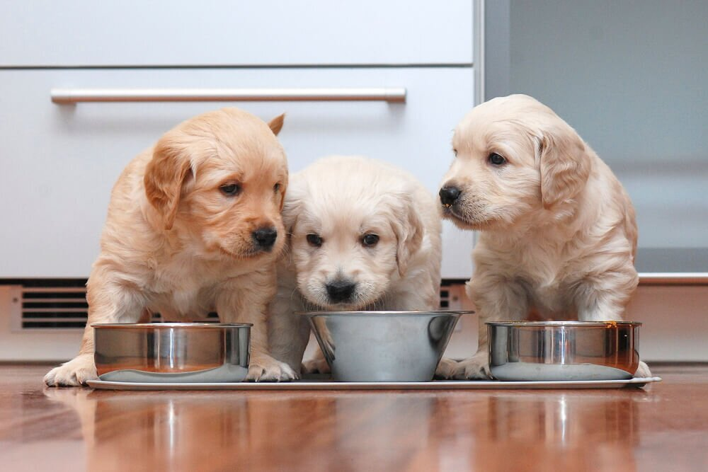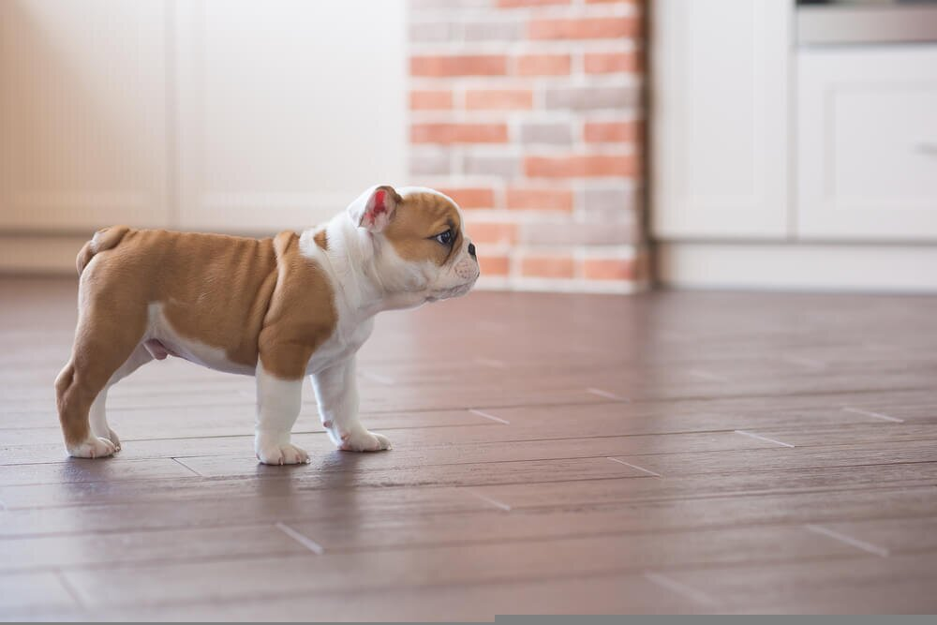

* Позаботьтесь о том, чтобы в доме был корм для щенков. Перед продажей заводчик рассказывает, какой рацион использовался для кормления: натуральный или промышленный. Если вы захотите поменять корм, то делайте это постепенно, чтобы не вызвать расстройство пищеварения у щенка. Сразу объясните домочадцам, что прикармливать животное едой со стола нельзя. Если щенка с рождения кормили промышленным кормом, то не стоит переводить его на натуральное питание. Несколько недель после переезда не следует кардинально менять рацион, чтобы не усиливать уровень стресса, который испытывает щенок.
* С первого дня у щенка должна быть своя посуда для воды и для корма. Очень хорошо, если вы сразу приобретёте специальную подставку, которую можно регулировать по высоте по мере роста питомца. Определите место, где будет стоять посуда. Желательно не менять его, чтобы питомец привыкал к порядку.
* Позаботьтесь о безопасности щенка. Уберите с пола мелкие предметы, которые он может случайно проглотить, электрические и телефонные провода, купите специальные игрушки, предупредите детей о том, что со щенком нужно обращаться аккуратно. В первые дни старайтесь не упускать его из виду.
* Закажите для своего питомца индивидуальный жетон с именем и контактными данными. Повесьте его на ошейник, когда отправитесь на первую прогулку. Если питомец потеряется, людям, которые его найдут, будет проще с вами связаться.
* С момента появления в доме приучайте щенка к порядку. Сразу покажите ему, что можно делать, а что — нельзя, и в дальнейшем не изменяйте правила. Собаки очень любят трепать книги, газеты, фотоальбомы, грызть домашние тапочки. Проследите, чтобы эти предметы не лежали на полу, когда в доме появится щенок.

Адаптация к новым условиям не всегда проходит гладко, поэтому постарайтесь подготовиться к приезду щенка основательно: закупите больше пелёнок, соберите аптечку, подберите подходящий поводок и ошейник. Все это необходимо покупать в специализированном магазине, а не приспосабливать для щенка ненужные вещи из дома. В частности, это касается игрушек. Обычные детские игрушки для собаки не подходят и даже вредны, поскольку в них много мелких предметов, различных механизмов, искусственной шерсти, которые она может проглотить.

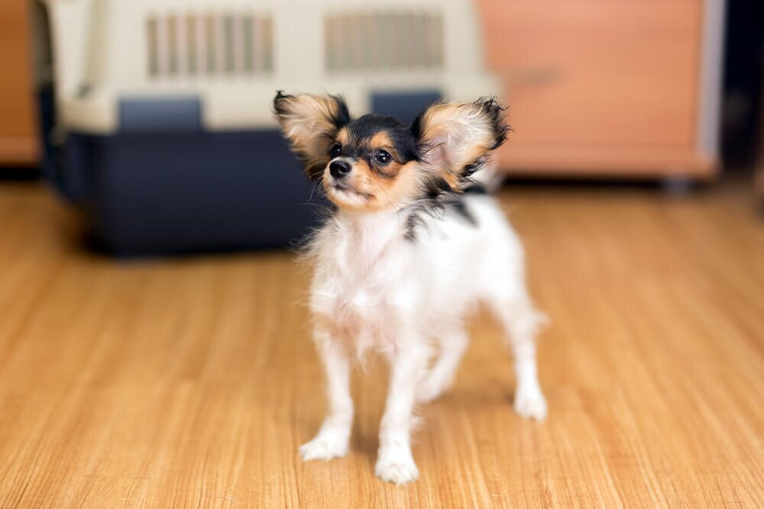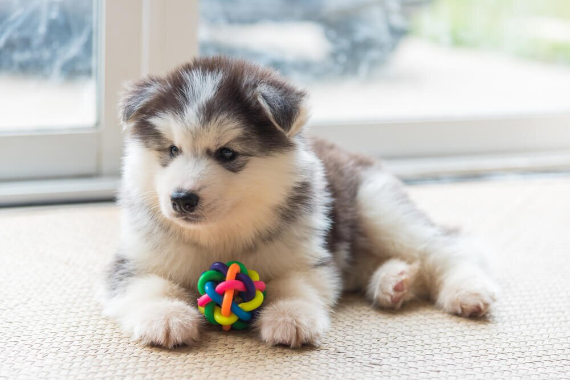Как правило, решение о покупке питомца принимается совместно всеми членами семьи. Если у вас есть дети, то надо провести с ними разъяснительную беседу и рассказать о том, как вести себя со щенком, чтобы не навредить ему. Объясните, что соблюдать порядок должны все, определите обязанности каждого ребёнка и взрослого, расскажите, как громкий шум, хватание на руки или за хвост могут повлиять на питомца. Не забудьте подготовить к встрече со щенком других домашних животных, грызунов и птиц на время адаптации лучше держать в закрытых клетках.

**КАК ПЕРЕВОЗИТЬ ЩЕНКА ОТ ЗАВОДЧИКА**

Перевозить животное следует в специальной сумке-переноске. Иногда вместо неё используют обычную хозяйственную сумку, но это неудачное решение. Щенок, не имея возможности видеть происходящее, будет нервничать и скулить. Во время поездки домой переноску надо держать в руках. Чтобы питомец был спокоен, возьмите у заводчика кусок пелёнки или коврика, на котором спал щенок. Такой способ хорош как для коротких, так и для длинных поездок. Если питомец будет чувствовать себя комфортно, он просто уснёт и спокойно перенесёт дорогу даже в 200-300 км.

Нежелательно везти щенка домой в общественном транспорте. Лучше ехать за ним на личном автомобиле или вызвать такси. В автобусе или маршрутке невозможно оградить животное от разнообразного шума и суеты. Питомец получит дополнительный стресс, который усложнит адаптацию на новом месте.

Ещё один хороший вариант перевозки — за пазухой. Некоторые заводчики рекомендуют использовать именно его, чтобы, с одной стороны, снизить уровень стресса от расставания с мамой, с другой, дать возможность почувствовать запах нового хозяина. Тепло человеческого тела согревает и успокаивает щенка, поэтому за пазухой он легко перенесёт поездку на большое расстояние. Оберните его в непромокаемую пелёнку, чтобы он вас не испачкал, и не забудьте взять у заводчика покрывало, на котором спал питомец.

Если вы собираетесь взять щенка, который находится за несколько сотен километров от вашего места жительства, поговорите с заводчиком. Возможно, у него есть варианты доставки щенка «до двери». Чем комфортнее и спокойнее пройдёт переезд, тем быстрее щенок привыкнет к вам и новой обстановке.

По приезду домой дайте питомцу отдохнуть, оградите его от внимания посторонних людей и детей.

**КАК ПОДОБРАТЬ ПИТОМЦУ КЛИЧКУ**

При выборе клички для собаки принято соблюдать несколько правил. Она должна быть короткой, звучной и соответствовать породе. Подобные требования не случайны, поскольку у щенка его имя ассоциируется с командой, которая воспитывает в нём определённые качества характера: смелость, уверенность, покладистость, дружелюбие.

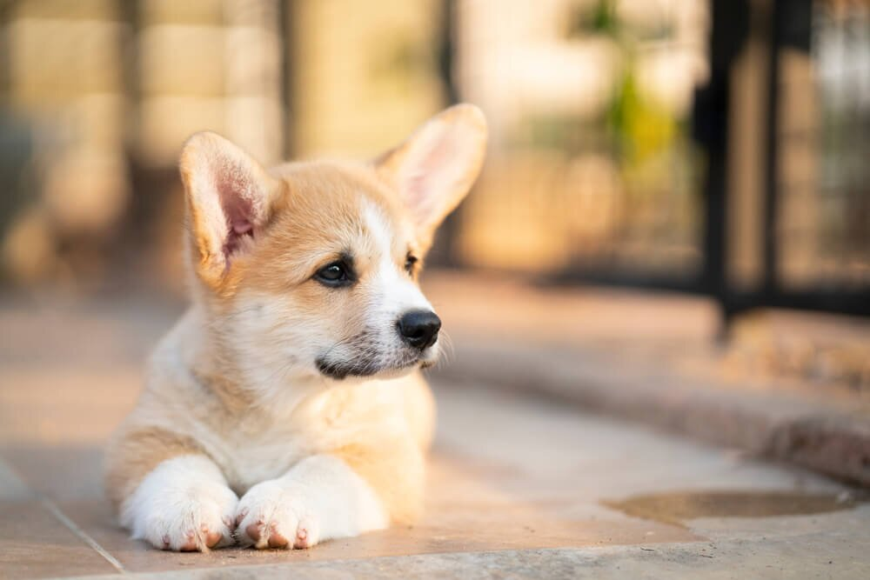

Если для животных пэт-класса никаких ограничений по выбору имени не существует, то с питомцами брид- и шоу-классов придётся соблюсти необходимые формальности. Вы можете подобрать такому щенку второе имя, которым будете называть его дома, но для официальной регистрации заводчик обычно предлагает собственный вариант. В метрику щенка вносится его кличка и название питомника, где он родился. В дальнейшем изменить имя невозможно. Животные из одного помёта получают клички, начинающиеся на одну и ту же букву. Такие правила позволяют проследить родословную питомца и правильно определять его возраст и характеристики. В основном они применяются в отношении выставочных собак, однако запрет на перемену клички, которая записана в метрике и родословной, касается и домашних питомцев.

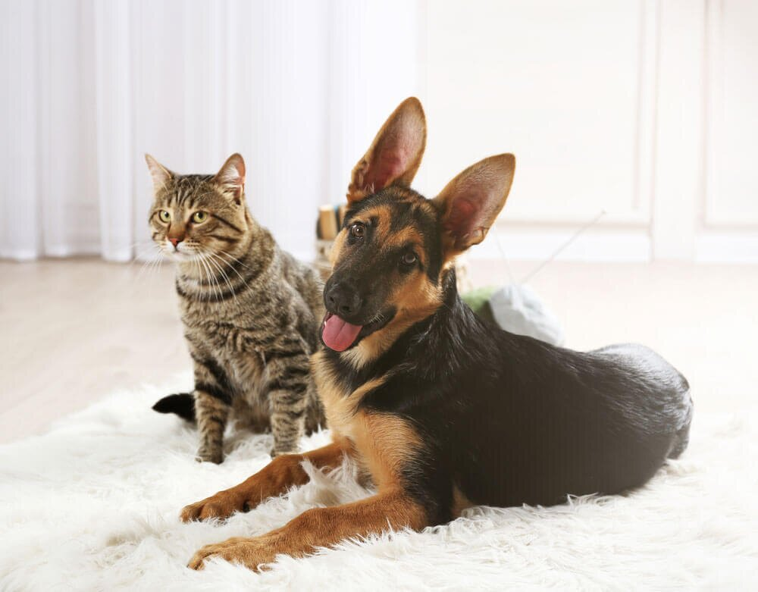

**ЗНАКОМСТВО ЩЕНКА С ДОМОМ И ЕГО ОБИТАТЕЛЯМИ**

**1 этап.** Первые часы в новой семье — психологически самые сложные, поскольку на животное обрушивается целая гамма новых запахов, звуков и впечатлений. У щенка должно быть всё необходимое — миски для корма и воды, игрушки, лежанка, лоток или пелёнка для туалета. В день приезда нового «жильца» не приглашайте в дом гостей, ограничьте доступ к нему другим домашним животным. Некоторые щенки после переезда спят по несколько часов подряд: сказывается физическая усталость и нервное перенапряжение. Когда он проснётся, ему обязательно захочется в туалет. Постарайтесь не пропустить момент пробуждения и сразу отнесите питомца к лотку или посадите на пелёнку. Щенок может сделать лужу сразу же, как только вы его опустите с рук на пол. Подготовьтесь к такому «сюрпризу», войдя в дом, дайте ему возможность сходить в туалет.

Если вам попался питомец с устойчивой психикой, он сразу направится осматривать помещение. В 2-3 месяца щенки уже с лёгкостью грызут провода и мебель, поэтому не оставляйте питомца без присмотра ни на минуту, чтобы в случае необходимости осадить его командой «Нельзя!».

**2 этап.** В первые дни щенка желательно держать в одной комнате. Для этого можно установить барьеры в дверях. На новом месте он должен ощущать себя комфортно и безопасно, поэтому постарайтесь сильно не шуметь, не включать громкую музыку. Если он быстро освоится с новой обстановкой, то можно начинать знакомить его со всей квартирой. До вакцинации не выводите питомца на улицу, чтобы не подвергать его здоровье опасности заразиться вирусом.

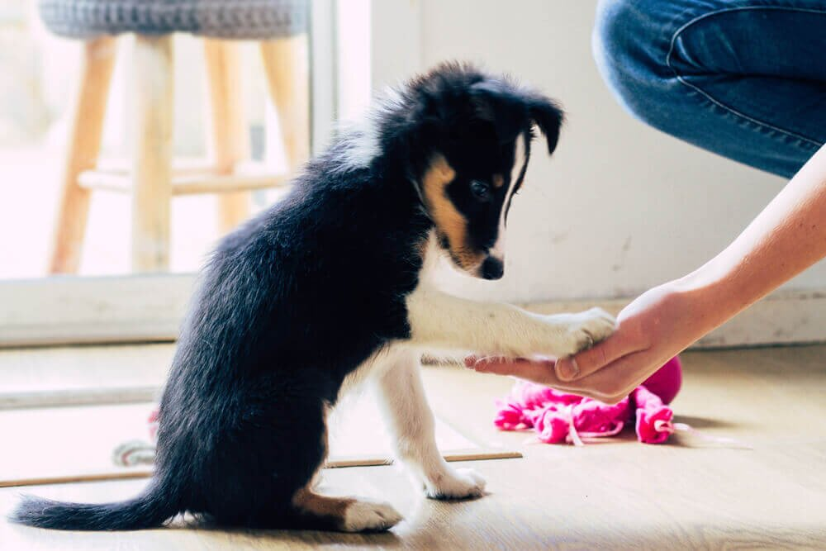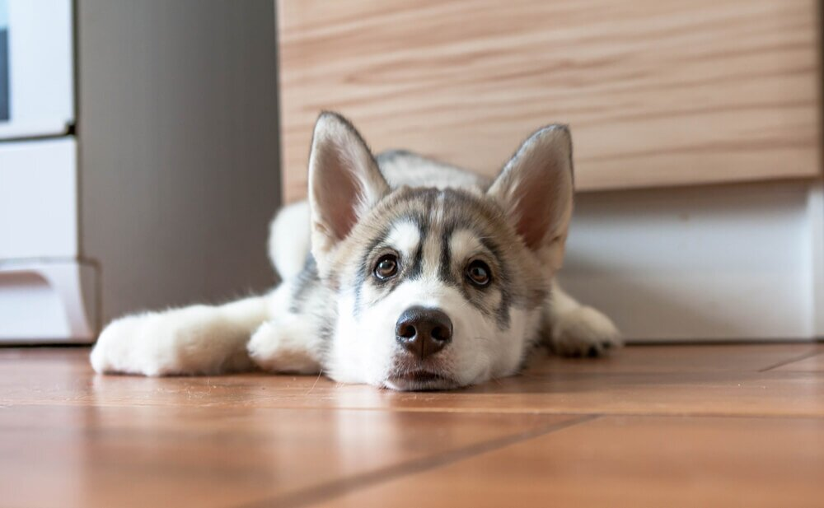Желательно не оставлять щенка в доме одного не только в первые дни после переезда, но и в последующие 1-2 месяца. В отсутствии хозяев его может охватывать беспокойство и, чтобы избавиться от страха, он будет устраивать в квартире беспорядок. Если нет возможности всё время находиться рядом, не оставляйте животное на целый день. 2-х месячных щенков можно оставлять не более чем на 4 часа, 3-х месячных — на 5 часов. Приучать к самостоятельности нужно постепенно, чтобы не нанести животному психологическую травму. Если щенок скулит, то тем более, не бросайте его одного. Причин скуления множество, и это не только страх перед незнакомой обстановкой и тоска по маме. Щенок может сделать это от боли, голода или скуки, а некоторые питомцы таким путём пытаются манипулировать хозяином. Понаблюдайте за питомцем, и, если заметите, что скулением он добивается внимания или лакомства, старайтесь приучать его к правильному поведению.

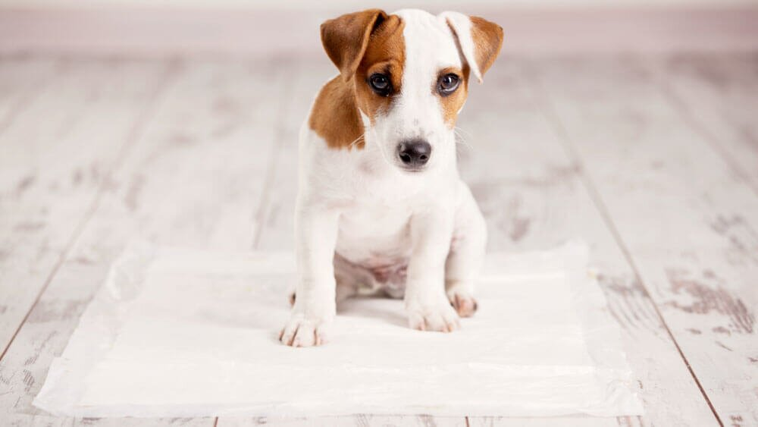

**ПРИУЧЕНИЕ К ПРАВИЛАМ**

Постоянный контроль на протяжении первых дней и недель проживания питомца в доме даст хорошую основу для его воспитания. Чем больше знаний он получит в этот период, тем легче будет дрессироваться и социализироваться.

**ПРАВИЛА И КОМАНДЫ, К КОТОРЫМ НУЖНО ПРИУЧАТЬ С ПЕРВОГО ДНЯ**

**Умение ходить в туалет** в определённом месте — первый и один из самых важных навыков. У нетерпеливых или слишком занятых хозяев этот процесс может растянуться на неопределённое время. Собаку можно выводить на улицу только по окончании послепрививочного карантина, это значит, что около месяца она будет ходить в туалет дома.

Заметьте, где щенок сделал первую лужу и положите в этом месте пелёнку. Наблюдайте за ним, и когда он начнёт присаживаться или нюхать пол, отнесите к «туалету».

Если вы хотите, чтобы питомец ходил в лоток, то смочите кусочек пелёнки в его моче и положите в контейнер с наполнителем. Всякий раз, когда животное будет выражать желание сходить в туалет, относите его в лоток. В первые дни позывы возникают очень часто не только из-за физиологической потребности, но и от страха или холода. Именно поэтому не рекомендуется оставлять питомца без присмотра. Как бы вы ни старались, сохранить в доме идеальную чистоту во время адаптации щенка не удастся. Не нервничайте и не наказывайте его, совсем скоро он научится правильному поведению и будет справлять нужду только на улице.

**Отзываться на кличку** нужно учить с первых минут знакомства. Усваивать команды собака способна с 10 недель, поэтому, когда щенка забирает хозяин, он вполне готов запомнить новое имя. Придумайте своему питомцу короткую, звучную и эффектную кличку. Произносите её как можно чаще, хвалите щенка, когда он отзывается.

**Умение приходить и спать на своём месте** вырабатывается не за один день. В первую ночь щенок, возможно, будет скулить. Перенесите его лежанку поближе к своей кровати. Щенок не будет выполнять команду, если на его коврике играют дети или он лежит в проходном месте. Объясните всем членам семьи, что это территория собаки, где она хочет побыть в уединении. Следите, чтобы дверь в комнату, где установлена лежанка, была всегда открыта. Не нужно беспокоить щенка, когда он лежит на своём матрасе или коврике, чтобы расчесать ему шерсть или почистить уши. Лучше делать это в другом месте, например, в ванной.

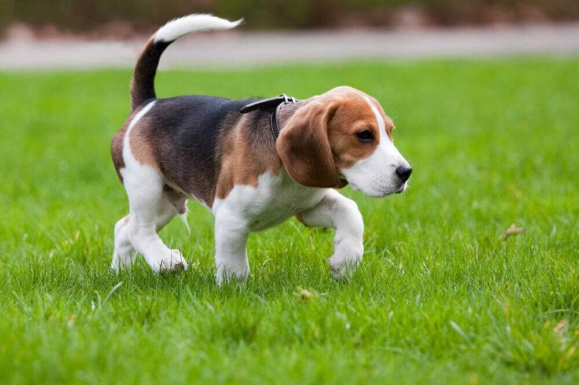

**ПЕРВАЯ ПРОГУЛКА**

После второй обязательной прививки и карантина, который обычно длится 3-4 недели, щенка разрешается выгуливать на улице. Пока он находится дома, приучите его к поводку и ошейнику, позаботьтесь о том, чтобы к этому времени он уже выполнял базовые команды: «Нельзя!», «Фу!», «Ко мне!», «Рядом!».

Не забывайте о правиле, которое необходимо соблюдать на всех этапах воспитания: любое новшество надо «внедрять» постепенно. На первую прогулку можно вынести щенка на руках, желательно найти уединённое место, где не будет посторонних людей, детей и чужих домашних животных. В первые дни достаточно 10-15 минутной прогулки 4 раза в день. Дайте питомцу осмотреться, побегать, если он сходит в туалет, обязательно похвалите его и дайте лакомство. Домой пусть возвращается самостоятельно, а вы будете контролировать его поводком. С интервалом в несколько дней продолжительность прогулок следует увеличивать, но выходить на улицу реже. Приучайте собаку к тому, чтобы на улице она ходила в туалет и всегда поощряйте.

Первые недели надо придерживаться одного маршрута, чтобы щенок постепенно привыкал к окружающей обстановке. Никогда не спускайте его с поводка: даже очень послушный и дисциплинированный питомец может внезапно выйти из-под контроля. Следите, чтобы щенок не подбирал ничего с земли, осаждайте, если он агрессивно реагирует на детей или других животных.

Прогулки — важная часть в социализации животного. Постепенно удлиняйте маршрут прогулок, ходите вдоль автомобильных дорог, возле детских и спортивных площадок. Если вы видите, что какие-то ситуации пугают питомца, старайтесь успокаивать его лаской и лакомствами. Добивайтесь того, чтобы щенок вёл себя спокойно и послушно, где бы вы ни находились.

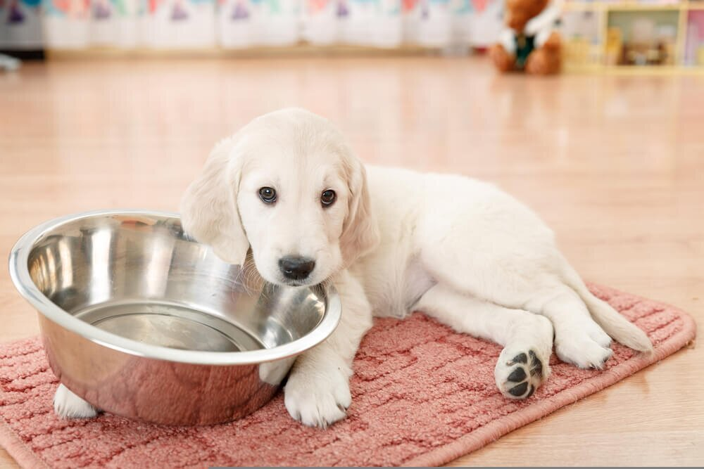

**КАК ПРАВИЛЬНО ОРГАНИЗОВАТЬ ПИТАНИЕ ЩЕНКА**

Питание — один из самых важных аспектов здоровья домашнего питомца, поэтому с первых дней нужно уделить ему особое внимание. При выборе рациона большое значение имеет порода, но в целом правила питания для всех щенков одинаковы.

* Если вы хотите изменить рацион, то приступайте к этому не раньше, чем щенок адаптируется в новом доме.
* Переходите на новый корм постепенно. В течение 10-12 дней добавляйте в старый рацион часть нового продукта, изменяя соотношение день ото дня.
* Нормы питания определяют исходя из рекомендаций производителя. На каждой упаковке есть таблица, по которой легко рассчитать дневную порцию.
* Кормите щенка в одно и то же время. Соблюдение режима способствует хорошей работе пищеварительной системы, правильному формированию зубов и костей.
* Периодичность приёма пищи постепенно сокращают. Следите, чтобы никто из членов семьи не прикармливал питомца в перерывах между кормлениями. В промышленных кормах содержание питательных веществ точно сбалансировано, поэтому суточной нормы вполне достаточно, чтобы удовлетворить потребности растущего организма. Недисциплинированность в питании приведёт к перееданию, проблемам с пищеварением и поведением.
* С первых дней приучайте питомца к тому, чтобы он брал лакомства только из рук хозяина, не подбирал еду из-под стола или с земли. Следите, чтобы он не грыз детские игрушки, детали которых могут травмировать стенки желудка.
* Перед кормлением выводите его на прогулку, чтобы «нагулять аппетит».

Прививайте правильные пищевые привычки с первых дней, и тогда ваш питомец на протяжении всей жизни будет чувствовать себя энергичным и бодрым. Качественный рацион способствует не только физическому здоровью, но и стрессоустойчивости щенка. Нерациональное питание, напротив, плохо влияет на настроение питомца, провоцирует выпадение шерсти, аллергические реакции, психические нарушения.

Если щенок, несмотря на все ваши усилия, остаётся беспокойным, скулит, не доедает корм или, наоборот, активно требует добавки, проконсультируйтесь с ветеринаром. Очень вероятно, что причина неадекватного поведения — несбалансированное питание или неправильный подбор корма.

Появление в доме собаки несколько меняет привычный ритм жизни, но если все члены семьи будут внимательны и терпеливы, то общение быстро перерастёт в крепкую дружбу. Если у вас есть дети, привлекайте их к уходу и дрессировке, но обязательно дайте им понять, что щенок не игрушка, а живое существо, которое нуждается в уважительном отношении. Аккуратно соблюдая все описанные выше правила, вы поможете своему питомцу быстро адаптироваться к новой обстановке и получите полезный опыт для дальнейшего воспитания собаки.